盘龙文化旅游综合执法

（2018第42期）

盘龙区文化旅游市场综合执法大队编 2018年11月23日

盘龙区文化旅游市场综合执法大队

积极开展对歌舞娱乐场所防治艾滋病宣传工作

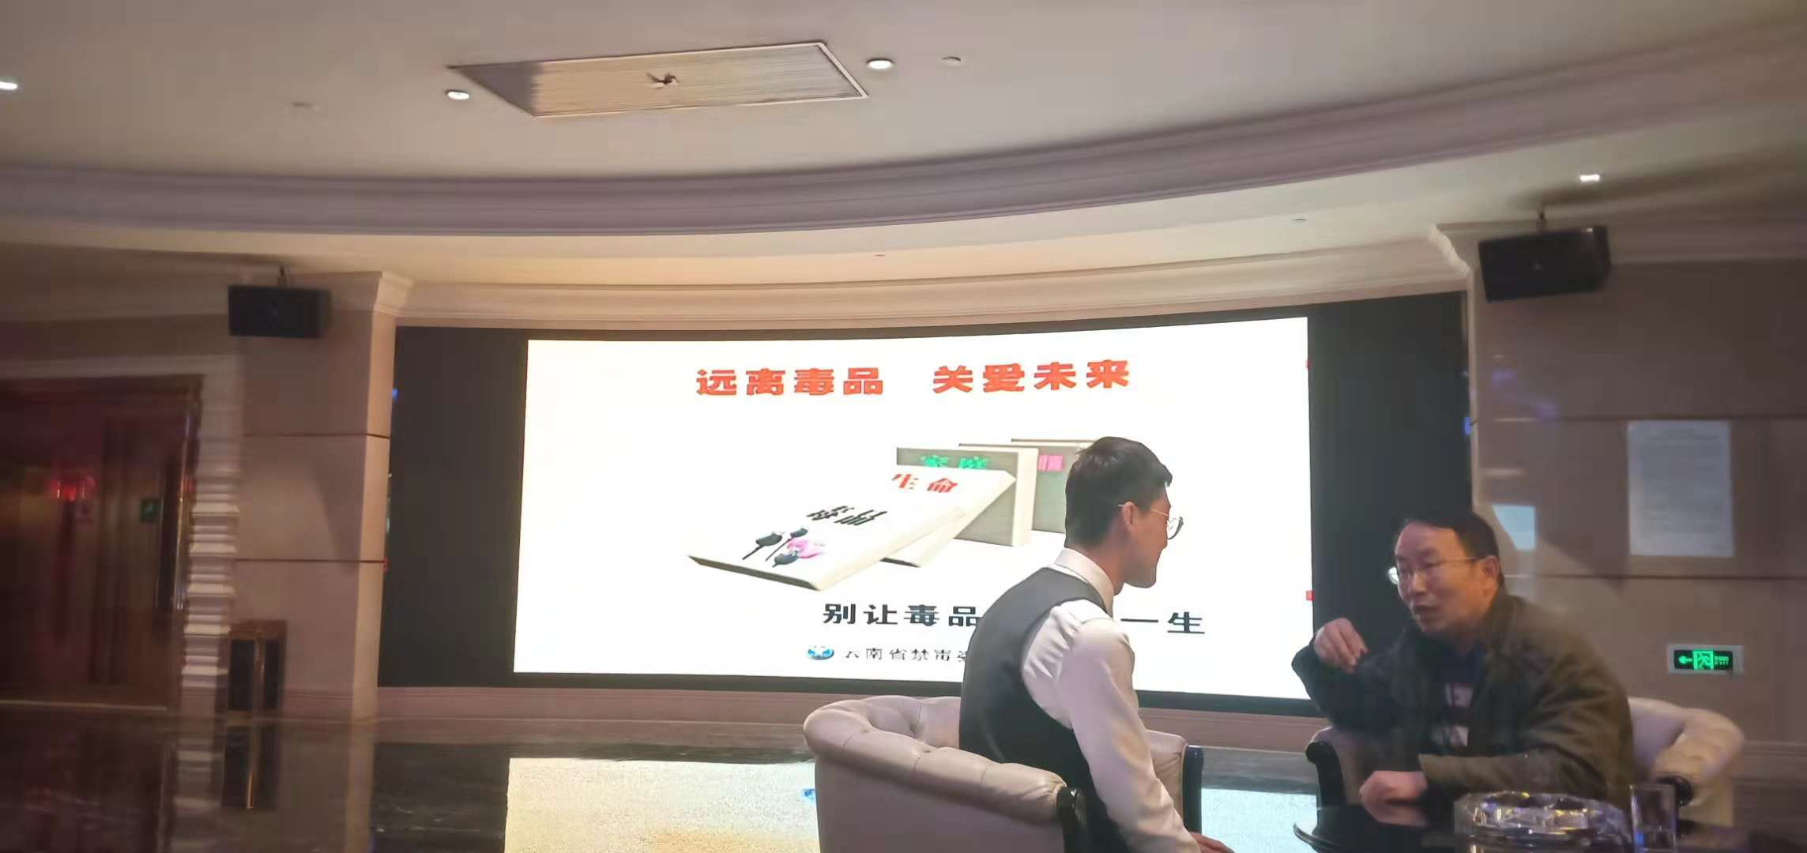2018年10月18日晚，区文化旅游市场综合执法大队执法人员，为了加强对歌舞娱乐场所防艾工作的宣传，按照市、区相关部门关于防艾宣传工作的要求，针对辖区内歌舞娱乐场所相对集中的白云路、北京路沿线歌舞娱乐场所开展禁毒防艾工作宣传教育活动和现场督察。

在现场宣传活动和检查中，执法人员认真查看了歌舞娱乐场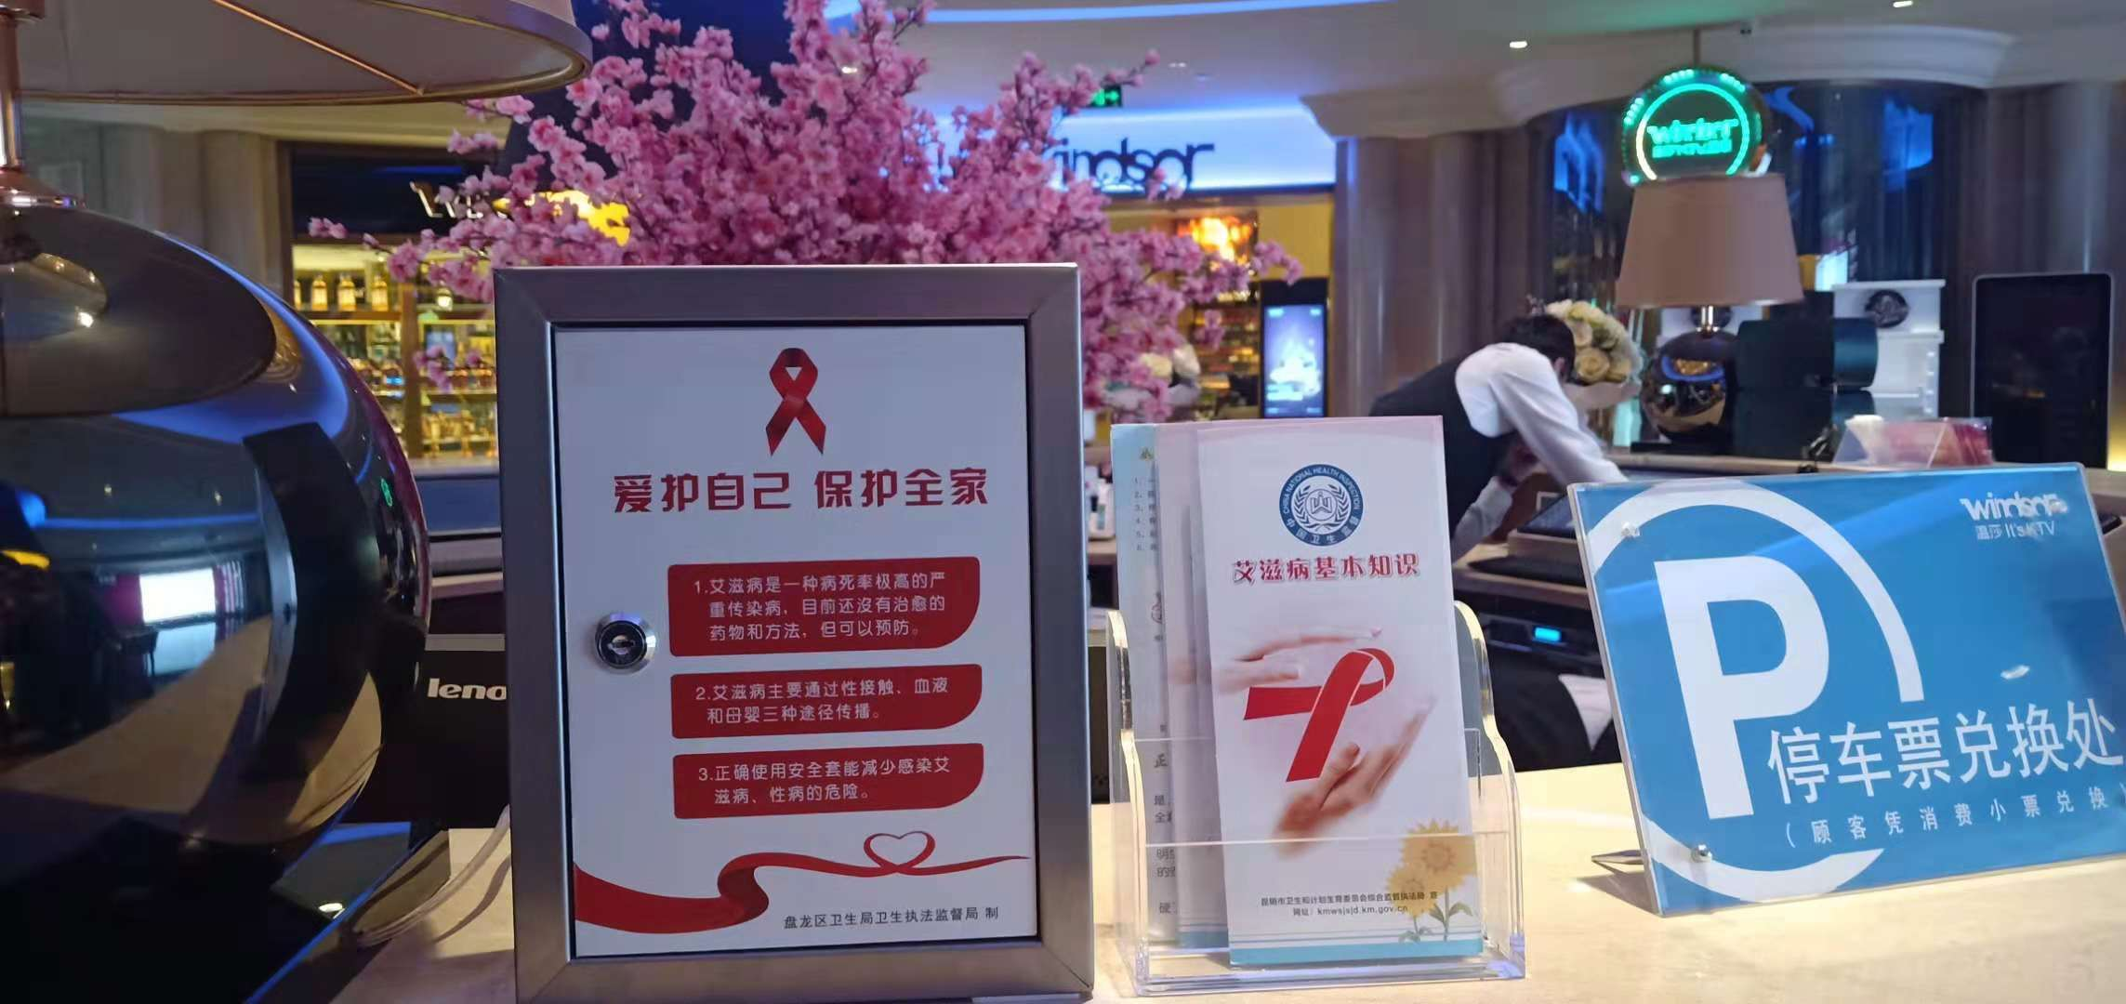所防艾工作宣传栏、电子显示屏、宣传资料，并对从业人员知艾、防艾知识及经营单位的防艾宣传活动情况进行了解，对需要改进的方面提出了整改要求，同时对各经营单位从业人员，特别是场所负责人进行了防艾知识培训。

通过对歌舞娱乐场所防艾工作的现场检查和宣传，进一步提高了我区歌舞娱乐场所从业人员的防艾意识。

抄 报：昆明市文化市场综合执法支队、盘龙区文化体育旅游局

刘毅恒 供稿